1. Cursor 虽然好用，但是是付费的，每月20刀，显然，你更喜欢白嫖的，本教程教你怎么永久免费用。

先下载安装Cursor吧：<https://www.cursor.com/>

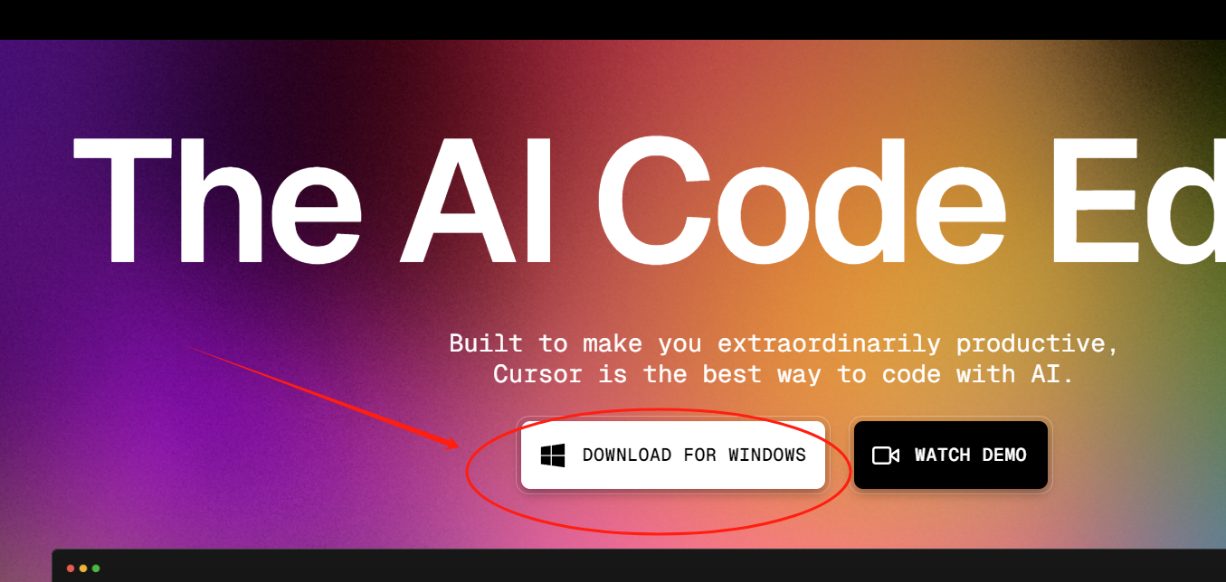

1. Cursor有15天的试用期，试用期用完了怎么办？换一个账号呗，问题是你注册一两个邮箱来注册Cursor还好，但是每15天你去注册一个新邮箱是不是很麻烦？怎么解决呢？可以用**无限邮箱2925（https://www.2925.com/login/）**，首先你去注册一个无限邮箱，譬如我注册的邮箱账号是xusir_123@2925.com，那么任何发送到

xusir_123+任意字符@2925.com 的邮件

如（[xusir_123001@2925.com、xusir_123002@2925.com](mailto:xusir_123001@2925.com、xusir_123002@2925.com)）

都会发送到我这个xusir_123@2925.com邮箱里，

Cursor会认为[xusir_123001@2925.com、xusir_123002@2925.com](mailto:xusir_123001@2925.com、xusir_123002@2925.com) 是新邮箱，[事实上验证码还是发送到xusir_123@2925.com](mailto:事实上验证码还是发送到xusir_123@2925.com)里的。

这样你就不用再去注册新邮箱了，只需要改下xusir_123后的内容即可。

1. 注册Cursor账号

首先在Cursor里点：

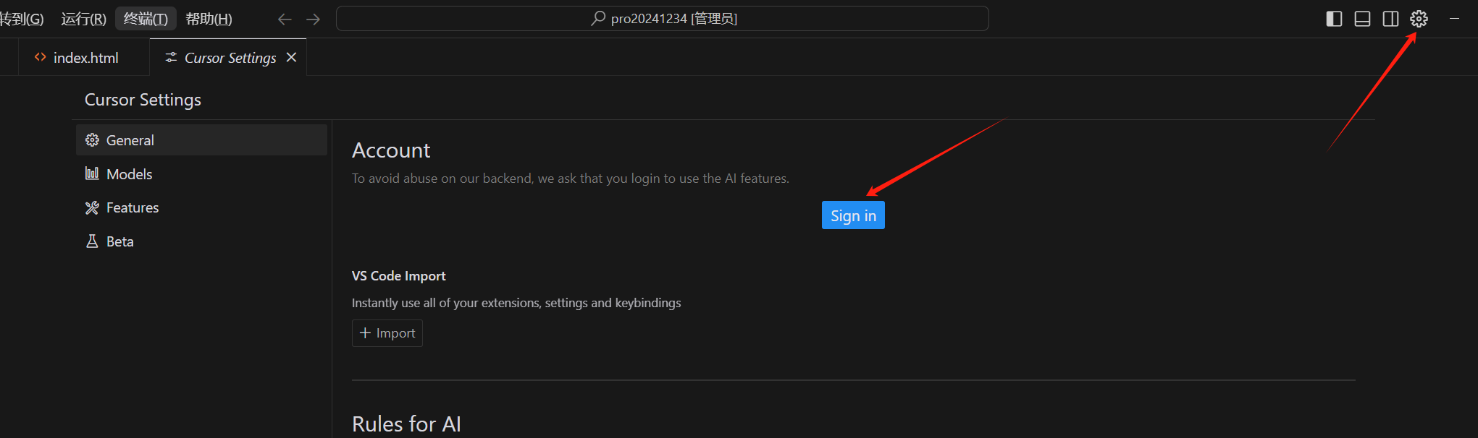

然后：

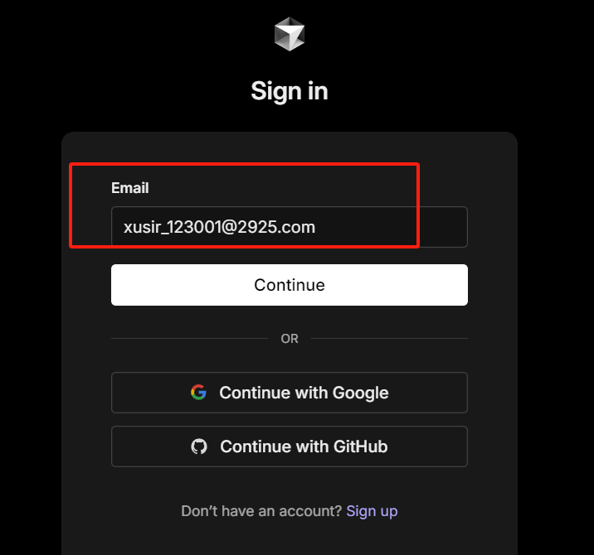 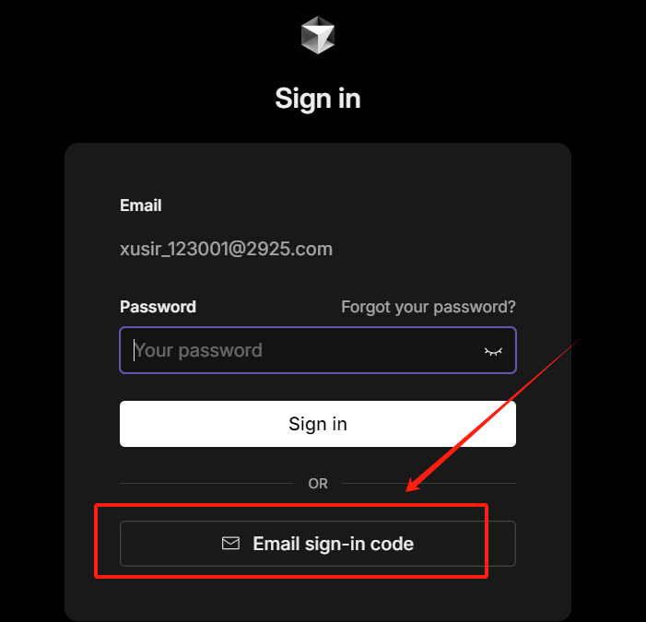

填入邮箱里收到的验证码：

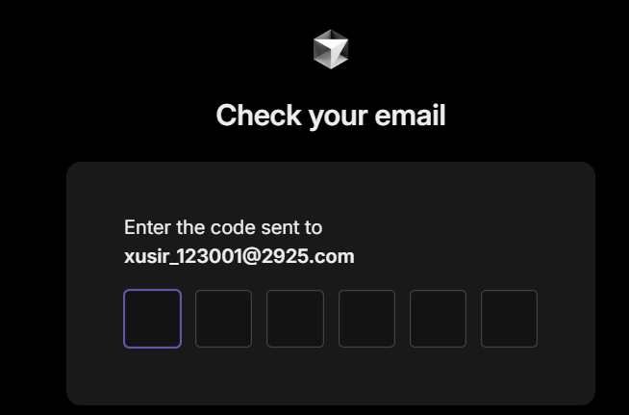

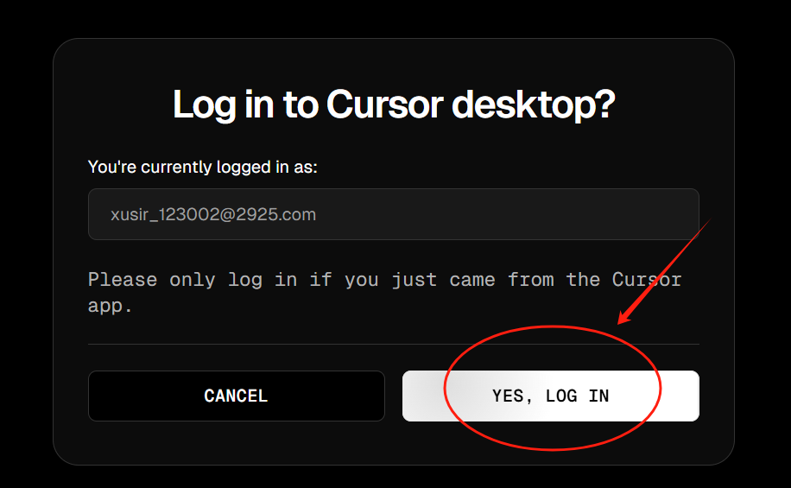

这样就登陆了！！！

这时候Cursor就可以用了：

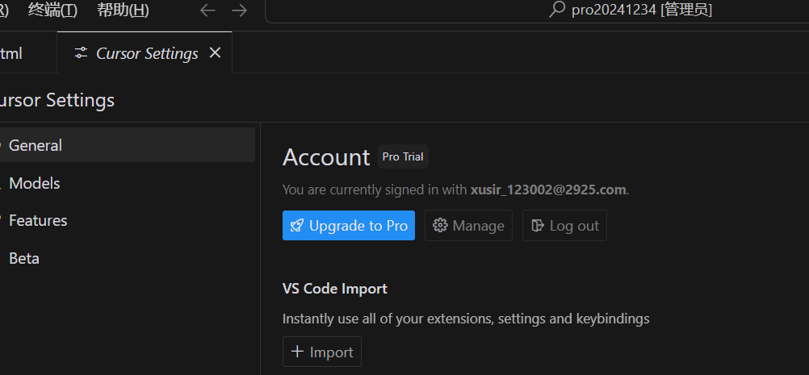

1. 同一台机器多次注册后，使用Cursor可能会失败：



这是因为Cursor会记录一个设备ID，你在同一个电脑上换多个账号后，它会认为你在作弊，怎么办呢？在换账号之前,改下这个设备ID就可以了，怎么改呢？

在你的电脑里打开PowerShell：

如果是windows系统：

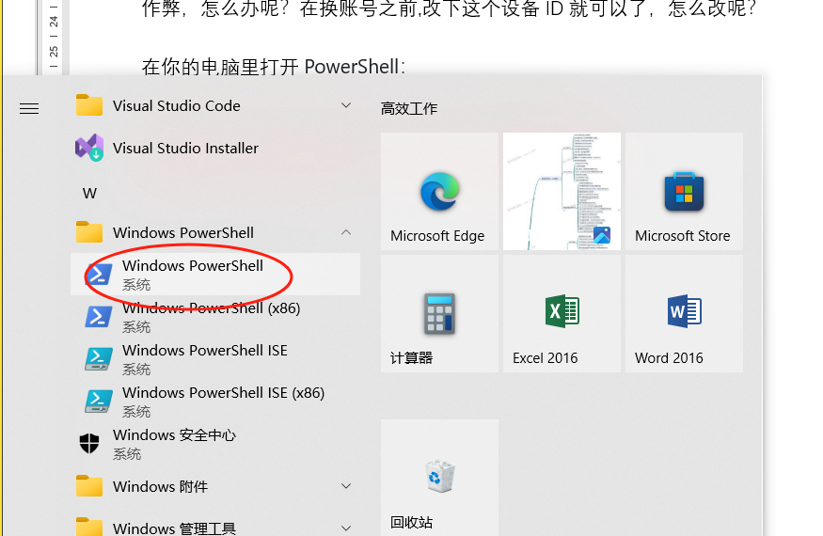

irm https://raw.githubusercontent.com/yuaotian/go-cursor-help/master/scripts/install.ps1 | iex

如果是苹果电脑，执行：

curl -fsSL https://raw.githubusercontent.com/yuaotian/go-cursor-help/master/scripts/install.sh | sudo bash

这将下载一个脚本，用于重置Cursor的设备ID。  
**运行脚本前，请先退出Cursor，否则ID会被再次重置**。

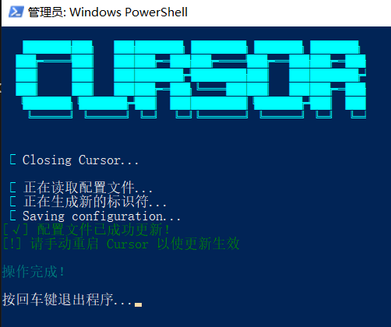

如果执行命令的时候报错：

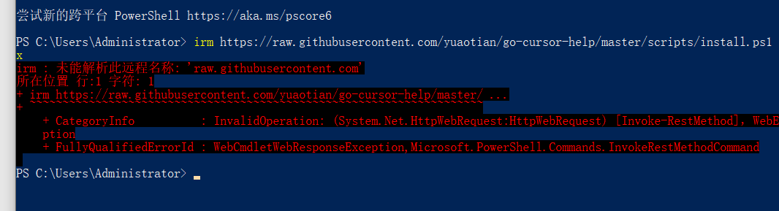

**那么你需要用“科学上网”**，连上后再执行命令就OK了，我用的VPN是（你也可以用别的VPN）：

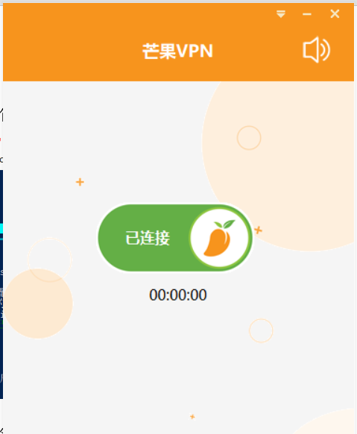

OK 彻底搞定了！！！！！！！